Archeológovia našli stratené hradby Aquinca.
Po viac ako 120 rokoch výskumu sa našli východné hradby občianskeho mesta Quincum (mesto pozostávalo z dvoch častí občianskej a vojenskej) Stalo sa to počas výstavby železničnej trate Budapešť Ostrihom. našli sa aj mince, keramické nádoby a drobná olovená soška Boha Silvana.
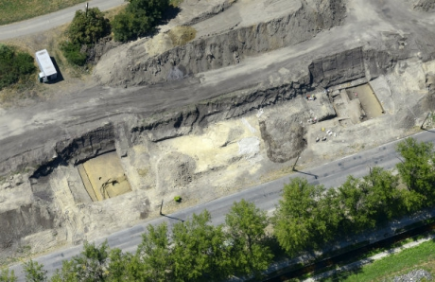
Do výkopových prác, ktoré začali archeológovia na jar, pri rekonštrukcii trate smerom na Ostrihom vkladali veľké očakávania, lebo trať prechádza východo - západným smerom cez samotné historické mesto Rimanov. Na archeologicky chránenom území začali pracovať zamestnanci BTM Aquinského múzea pod vedením Láng Orsolya és Lassányi Gábor. Na vykopávkach spolupracujú aj investori výstavby Nemzeti Infrastruktúra Fejlesztési Zrt. (NIF) a projektant Híd konzorcium. Momentálne sa pracuje najviac západným smerom od mesta (Aquincum). Tu sa nachádza vilová štvrť Rimanov. Našli sa tu aj pamiatky zo stredoveku. Najviac pozornosti venujú ale pracovníci miestu na východ od mesta, kde sa plánuje výstavba pilierov železničného mosta.
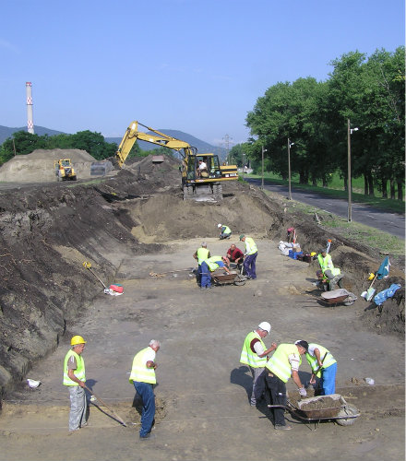

Vykopávky pod železničnou traťou.
Tu sa v mieste základov piliera už našli rozmernú jamu na odpadky a studňu. V jame na odpadky sa našlo obrovské množstvo odpadu tohto 2000 ročného mesta. Kuchynský riad a hrnce, potravinové odpadky, kosti, mince, tabuľové hry a ich žetóny. Odpad nepodarkov z neďalekej hrnčiarskej dielne. Najčastejším nálezom boli 1800 ročné ozdobné nádoby terra sigillata z územia dnešného Nemecka a Francúzka. Našla sa aj bronzová minca Cisára Hadriána. Západnejšie pri druhom pilieri sa podarilo identifikovať východnú hranicu mesta. Objavili hranicu označujúcu vodnú priekopu a hradby mesta a cestu rovnobežnú s hranicou mesta. Z vodnej priekopy vykopali spony, mince a pozostatky nádob. Priekopa bola postavená pravdepodobne v prvej polovici 2. storočia.
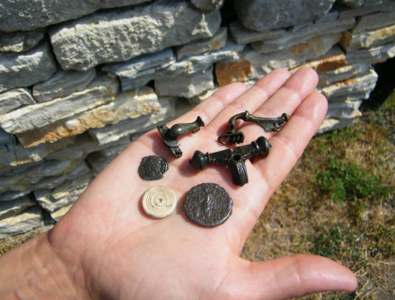

Rímske spony ihly kostený žetón a minca.
Teraz objavené nálezy sú významné hlavne preto lebo hranice mesta z ostatných troch strán sú známe už 120 rokov ale východnú hranicu Aquinca hľadali vedci doteraz márne bez výsledkov. Pred pár rokmi sa podarilo identifikovať vodnú priekopu východných hradieb ale samotné hradby zazreli svetlo sveta až teraz. Na zozname bohatých nálezov je aj drobná olovená soška boha Silvana. Podobné predmety boli umiestňované v svätyniach. V severovýchodnom kúte mesta je to od obdobia 120 rokov odkedy sa datuje nález tohto mesta prvý systematický archeologický výskum. Predtým táto možnosť nebola, preto majú tieto objavy nesmierny význam.
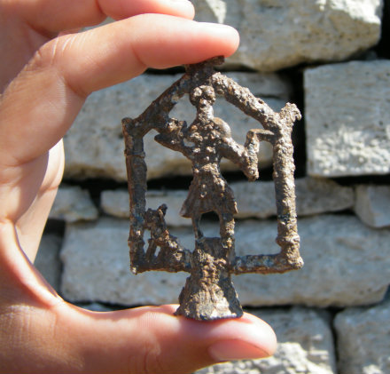

Silvanus drobná olovená soška
Výskumy spojené s výstavbou železnice budú pokračovať naďalej, ale už teraz je jasné, že pamiatky ktorých sa dotkla výstavba prevej železnice pred 100 rokmi sú zväčša zachované pod železničným násypom. Teraz prebiehajúca rekonštrukcia je jedinečná a možno posledná príležitosť zmapovať danú lokalitu 2000 ročného mesta.
Dr. Láng Orsolya a Dr. Lassányi Gábor vedúci archeologického výskumu.
Zdroj a článok je z webu regeszet.aquincum.hu

